ÍNDICE DE PRECIOS AL PRODUCTOR
CANASTA TOTAL (NACIONAL EXPORTACIÓN) CON PETRÓLEO
AÑO BASE 1995 = 100

INFORME ANALÍTICO

DICIEMBRE 2007

El Índice de Precios al Productor (IPP) correspondiente al mes de diciembre 2007 es de 2226.42; si este índice es comparado con el mes anterior 2262.33 se establece que los precios al productor de bienes han disminuido en (1.59%); si el mismo índice es relacionado con diciembre 2006 (1884.31) se tiene que los precios al productor de bienes han aumentado en (18.16%). En lo que va del año, los precios señalados han aumentado en (18.16%).

Según la Clasificación Central de Productos (CCP), la mayoría de las secciones de bienes producidas en el país que el IPP investiga han contribuido a la baja mensual del Índice de Precios al Productor del mes de diciembre 2007 (- 1.59%), principalmente:

CCP  SECCIONES | DESCRIPCIÓN | CONTRIBUCIÓN
1 | MINERALES, ELECTRICIDAD, GAS Y AGUA | -2.54

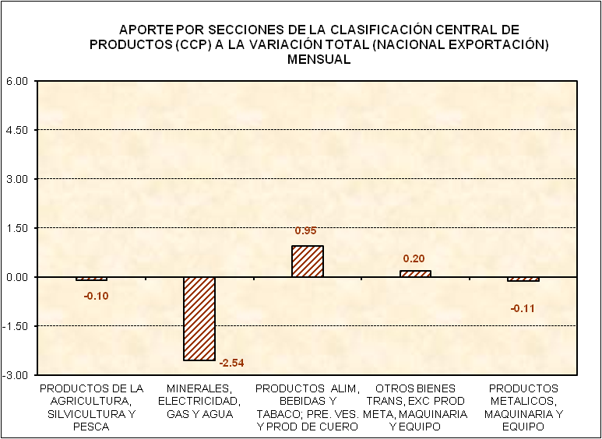

ÍNDICE DE PRECIOS AL PRODUCTOR (IPP)
CANASTA TOTAL (NACIONAL EXPORTACIÓN)
RESUMEN EJECUTIVO
DICIEMBRE 2007
VARIACIÓN MENSUAL (%) |  |  |  |  |  |  |  |  |  |  |  |  |  | -1.59%
 |  | Junio |  | Julio | Agosto |  | Septiembre |  |  | Octubre | Noviembre |  |  | Diciembre
2006 |  | 0.08 |  | 5.79 | -4.25 |  | -7.03 |  |  | -4.32 | -1.24 |  |  | 3.78
2007 |  | 0.98 |  | 0.50 | -0.19 |  | 0.89 |  |  | 4.91 | 4.98 |  |  | -1.59
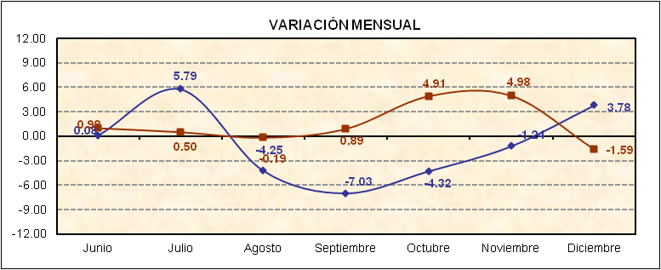

VARIACIÓN ANUAL (%) |  |  |  |  |  |  |  |  |  |  |  |  |  | 18.16%
 |  | Junio |  | Julio | Agosto |  | Septiembre |  |  | Octubre | Noviembre |  |  | Diciembre
2006 |  | 18.44 |  | 19.47 | 6.78 |  | -0.50 |  |  | -3.49 | 4.49 |  |  | 7.28
2007 |  | -0.52 |  | -5.50 | -1.49 |  | 6.90 |  |  | 17.21 | 24.61 |  |  | 18.16
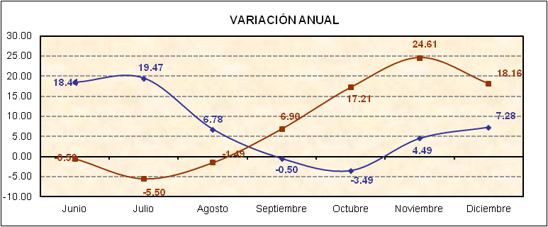

VARIACIÓN EN LO QUE VA DEL AÑO (%) |  |  |  |  |  |  |  |  |  |  |  |  |  | 18.16%
 |  | Junio |  | Julio | Agosto |  | Septiembre |  |  | Octubre | Noviembre |  |  | Diciembre
2007 |  | 7.70 |  | 8.24 | 8.04 |  | 9.00 |  |  | 14.36 | 20.06 |  |  | 18.16
